Simulador de Banco
Primer A. Martínez Camilo, Segundo A. Ortiz Sebastian, Tercer A. Candela Kevin, y Cuarto A. Parra Andrés Universidad Unisangil sede Chiquinquirá, Noviembre 1 de 2024

introducción
En este trabajo esta el diseño de un algoritmo que permite a un usuario realizar operaciones bancarias deposito, retiros y consulta de saldo. También deberá procesar clientes en la fila utilizando una lista como cola.

contexto
Una institución bancaria necesita mejorar su sistema mediante un código para que las operaciones de los clientes puedan ser organizadas y manipuladas con eficiencia.

Población
Una institución bancaria necesita mejorar su sistema mediante un código para que las operaciones de los clientes puedan ser organizadas y manipuladas con eficiencia.

Delimitación y Alcance
- La institución bancaria solo cuenta con 4 funcionalidades principales:
  - Deposito
  - Retiro
  - Consulta de saldo
  - Procesar clientes en la fila mediante una cola.
.

Objetivos

Objetivo General

Desarrollar un algoritmo que permita a la institución bancaria organizar y manipular las operaciones de sus clientes de una manera eficiente.

Objetivos Específicos
- Diseñar una clase CuentaBancaria que incluya atributos como número de cuenta, nombre del titular, saldo y métodos para realizar depósitos, retiros y consulta de saldo.
- Crear una lista para simular la cola de clientes en espera.
- Analizar los conceptos vistos en clase que debemos utilizar en nuestro código.
- Simular el procesamiento de clientes realizando las operaciones solicitadas.

Identificación del problema

La institución bancaria requiere un sistema el cual facilítela organización de las operaciones de sus clientes mediante métodos para realizar depósitos, retiros, consulta de saldo y procesamiento de clientes en fila.

Especificación de requerimientos del cliente
- CPU
- PC
- Teclado
- Mouse
- RAM

Análisis del Problema

Entrada
- Datos iniciales de las cuentas bancarias:
  - Numero de cuenta.
  - Nombre del titular.
  - Saldo inicial.
- Operaciones solicitadas por los clientes en la fila:
  - Depósito: Monto a depositar.
  - Retiro: Monto a retirar.

Proceso
- Inicializar CuentaBancaria:
  - Cuenta con los atributos número de cuenta, nombre del titular y saldo.
- Métodos de CuentaBancaria:
  - depositar: Incrementa el saldo en el monto especificado.
  - retirar: Disminuye el saldo si hay suficientes fondos.
  - consultar_saldo: Devuelve el saldo actual.
- Funciones de procesamiento:
  - Crear una lista para simular la fila de clientes.
  - Procesar a cada cliente en orden, realizando la operación solicitada y mostrando el resultado.

Salida
- Mostrar información inicial de la cuenta:
  - Número de cuenta, nombre del titular y saldo inicial.
- Resultados de operaciones:
  - Mensajes de éxito o error al realizar depósitos o retiros.
  - Saldo actualizado después de cada operación.
- Estado de la cola de clientes:
  - Cliente atendido.
  - Operaciones realizadas.
  - Clientes restantes en la fila.

Pseudocódigo
Algoritmo banco

Dimension colaClientes[100]
Dimension cuentas[100]
Definir cantidadClientes, opcion, clienteID, i Como Entero
Definir monto Como Real
Definir nombreCliente Como Cadena

cantidadClientes <- 0

Escribir "¿Cuántos clientes desea agregar?"
Leer cantidadClientes

Para i <- 1 Hasta cantidadClientes Hacer
Escribir "Ingrese el nombre del cliente ", i, ":"
Leer nombreCliente
colaClientes[i] <- nombreCliente
cuentas[i] <- 0
Escribir "Cliente ", nombreCliente, " agregado con éxito."
FinPara

Mientras cantidadClientes > 0 Hacer
clienteID <- 1
nombreCliente <- colaClientes[clienteID]

Escribir "Atendiendo a: ", nombreCliente

Repetir
Escribir "Seleccione una operación:"
Escribir "1. Depósito"
Escribir "2. Retiro"
Escribir "3. Consultar saldo"
Escribir "4. Consultar cuentas"
Escribir "5. Finalizar atención"
Leer opcion

Segun opcion Hacer
Caso 1:
Escribir "Ingrese el monto a depositar:"
Leer monto
cuentas[clienteID] <- cuentas[clienteID] + monto
Escribir "Depósito exitoso. Saldo actual: ", cuentas[clienteID]
Caso 2:
Escribir "Ingrese el monto a retirar:"
Leer monto
Si cuentas[clienteID] >= monto Entonces
cuentas[clienteID] <- cuentas[clienteID] - monto
Escribir "Retiro exitoso. Saldo actual: ", cuentas[clienteID]
Sino
Escribir "Saldo insuficiente."
FinSi
Caso 3:
Escribir "El saldo de ", nombreCliente, " es: ", cuentas[clienteID]
Caso 4:
Escribir "Lista de cuentas:"
Para i <- 1 Hasta cantidadClientes Hacer
Escribir "Cliente ", i, ": ", colaClientes[i], " - Saldo: ", cuentas[i]
FinPara
Caso 5:
Escribir "Finalizando atención de ", nombreCliente
De Otro Modo:
Escribir "Opción inválida. Intente nuevamente."
FinSegun
Hasta Que opcion = 5

Para i <- 1 Hasta cantidadClientes - 1 Hacer
colaClientes[i] <- colaClientes[i + 1]
cuentas[i] <- cuentas[i + 1]
FinPara

cantidadClientes <- cantidadClientes - 1
Escribir "Cliente procesado. Restan ", cantidadClientes, " en la cola."
Escribir "---------------------------------------"
FinMientras

Escribir "Todos los clientes han sido procesados. Fin del simulador."

FinAlgoritmo

Diagrama de flujo
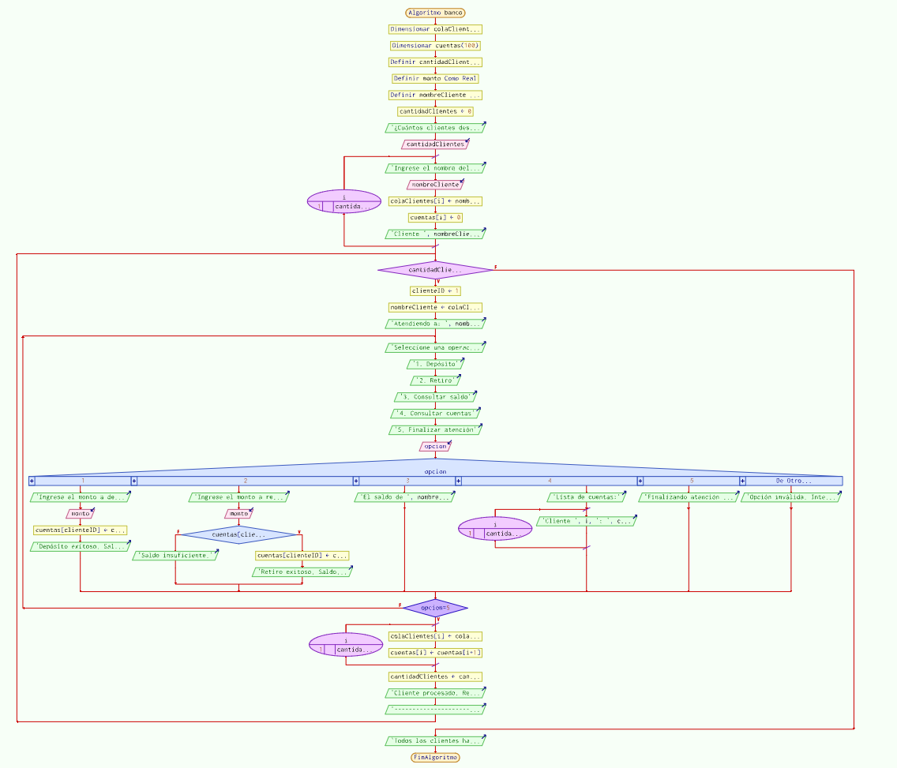

Python
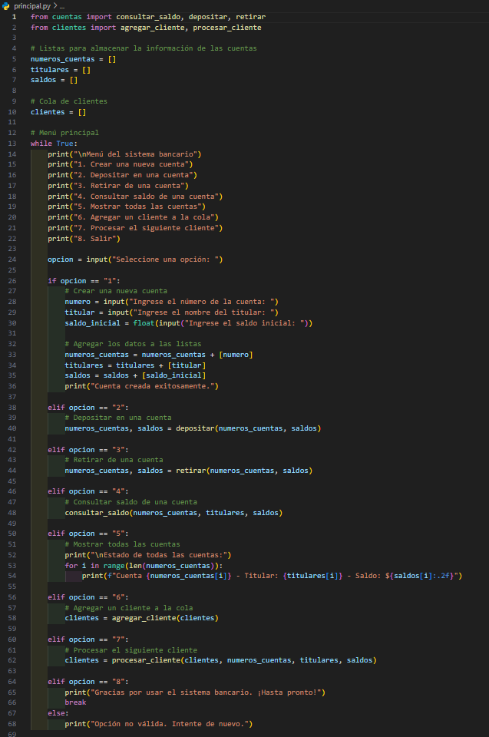

Cuentas.py
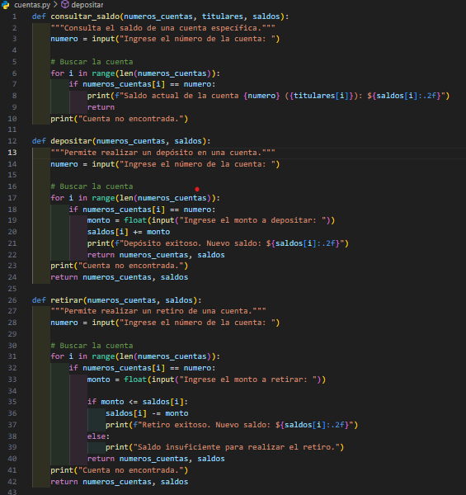
clientes
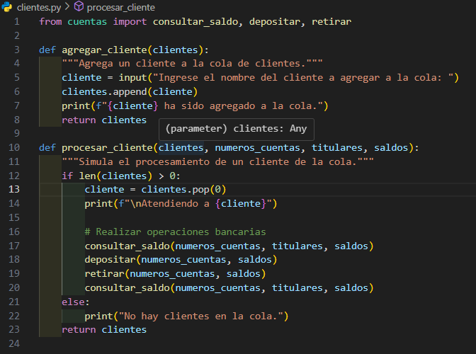

G Mapa de ideas
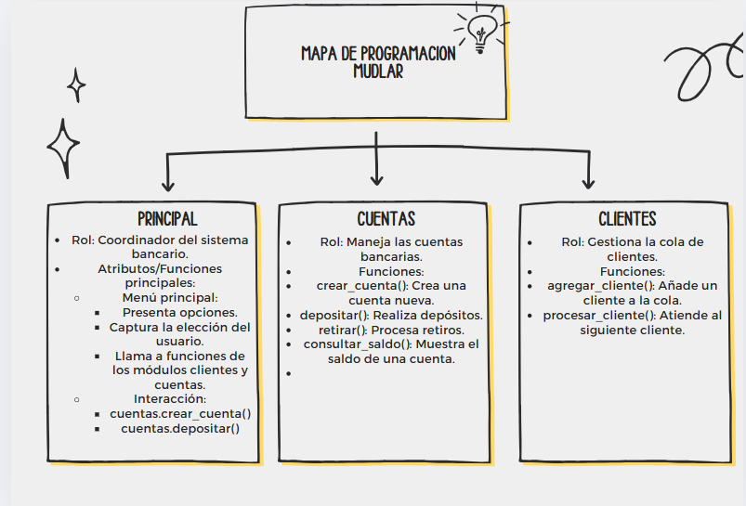

CONCLUSIÓN
- Se realizó un código que permite simular las operaciones básicas de un banco.
- El sistema facilita la gestión de cuentas y la atención de clientes en cola.
- Las funciones implementadas garantizan una operación eficiente y organizada.

 

